АДМИНИСТРАЦИЯ
КРАСНОКАМСКОГО МУНИЦИПАЛЬНОГО РАЙОНА
ПЕРМСКОГО КРАЯ

ПОСТАНОВЛЕНИЕ

    - 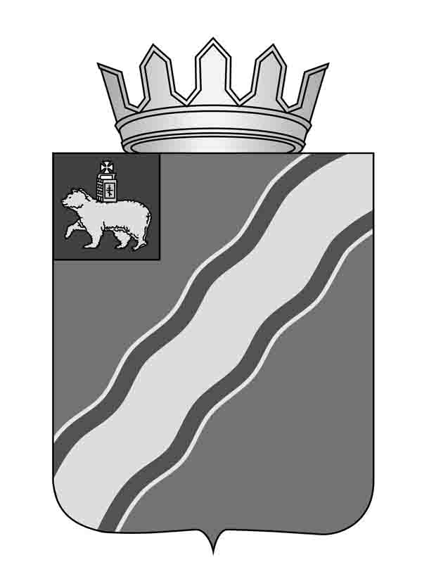№ 1126.

«О признании утратившим силу постановления администрации Краснокамского муниципального района от 15.12.2008 №414 «Об утверждении Положения о порядке предоставления субсидий из бюджета Краснокамского муниципального района»

Руководствуясь статьями8,20 Устава Краснокамского муниципального района и в связи с совершенствованием бюджетного процесса и предоставлением субсидий из бюджета Краснокамского муниципального района юридическим лицам (за исключением субсидий государственным (муниципальным) учреждениям), индивидуальным предпринимателям – производителям товаров, работ, услуг, некоммерческим организациям, не являющимся бюджетными учреждениями, исходя из отраслевой принадлежности, администрация Краснокамского муниципального района
ПОСТАНОВЛЯЕТ:
1.Считать утратившим силу постановление администрации Краснокамского муниципального района от 15.12.2008 № 414 «Об утверждении Положения о порядке предоставления субсидий из бюджета Краснокамского муниципального района» с момента вступления в силу настоящего Постановления.
2.Опубликовать постановление в специальном выпуске «Официальные материалы органов местного самоуправления Краснокамского муниципального района «газеты «Краснокамская звезда».
3. Контроль за исполнением постановления возложить на начальника финансового управления администрации Краснокамского муниципального района Куличкову М.Л.

Глава Краснокамского
муниципального района -глава
администрации Краснокамского
муниципального района Ю.Ю.Крестьянников
Меньшикова Л.А.
4-47-31

